平和と手話通訳を考えるつどい

『今日』 を戦前と
しないために
～ラジオからの音楽で死の淵から這いあがれた～
爆心地から約６キロ。宇品桟橋からフェリーで約１０分。1938年の地図から消されてしまった金輪島。戦後は何もなかったかのように『忘れられた金輪島』兵役免除の師範学生だった江種さんが金輪島で被爆したのはなぜでしょうか？江種さんの考える平和とは？江種さんの体験を聞く中で、今の私たちに何が必要なのかをともに考えましょう。

日時 2018年12月8日(土) 13：30～15：30
場所 東区地域福祉センター ３階 ボランティア研修室
(東区東蟹屋町９―３４)
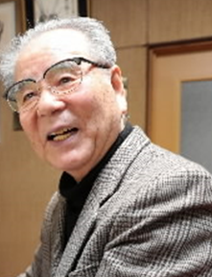
講師 広島県原爆被爆教職員の会会長
江種 祐司（えぐさ ゆうじ）さん
プロフィール
１９２７年福山市生まれ
１９４２年広島師範学校入学
１９４５年金輪島で被爆
１９４８年広島師範学校卒業
広島市立第３中学校(翠町中学校)就職
１９８８年退職 現在被爆証言活動中

参加申込 ＴＥＬ・ＦＡＸ・メールで名前、連絡先をお知らせください。
参加費 無料 どなたでも参加できます
参加を申し込みます
名 前
連絡先（TEL・ｅｍａｉｌ）
申し込み・問合せ先
特定非営利活動法人 広島県手話通訳問題研究会
TEL ０８２－５６８－６７７０ （平日13：00～17：00 時間外留守電あり）
FAX ０８２－５６８－６７７１
ｅ-ｍａｉｌ hirotsu-ken@nifty.com

